Особенности российских профсоюзов
Следует подчеркнуть, что по сравнению с Западом российские профсоюзы с самого начала имели свои особенности. Если в странах Западной Европы и США профессиональные союзы возникли в эпоху домонополистического капитализма и до создания политических партий, то массовые профсоюзы России появились в обстановке революционного подъема, вследствие перерастания отвергнутых правительством экономических требований в политические.
В России, как и в других странах мира, профессиональные союзы стали первой формой организации, наиболее доступной широким массам. Именно с образованием профсоюзов на рубеже XIX и XX веков начинается становление российского пролетариата. Однако возникновение профсоюзов в России не было единовременным актом.
Создание профсоюзов заняло целую историческую полосу российского рабочего движения — революцию 1905 — 1907 гг. — и получило неоднозначную оценку в общественном сознании.

Варианты возникновения профсоюзных организаций
- Так, либеральные кадеты относили возникновение профсоюзов в России к 1906 — 1907 гг. При этом за исходный пункт брали установление царем 4 марта 1906 г. «Временных правил о профессиональных обществах». Кадеты не признавали самочинные революционные профсоюзы, возникшие на гребне мощной стачечной борьбы 1905 г., и считали законными лишь «чистые», санкционированные царским правительством профессиональные объединения рабочих.
- В свою очередь, меньшевики истоки профессионального движения усматривали в кассах взаимопомощи, институтах цеховых старост, в так называемых зубатовских организациях, насаждавшихся царским правительством, а себя представляли непосредственными организаторами профсоюзов.
- Большевики же во главе с В.И. Лениным утверждали, что профсоюзы — это не продолжение обществ взаимопомощи, страховых и больничных касс, института цеховых старост или полицейских союзов зубатовского типа. Это новые организации пролетариата России, возникшие на гребне развернувшегося в 1905 г. стачечного движения. Профсоюзы были открытыми, массовыми, классовыми объединениями рабочих и строились по производственному признаку.
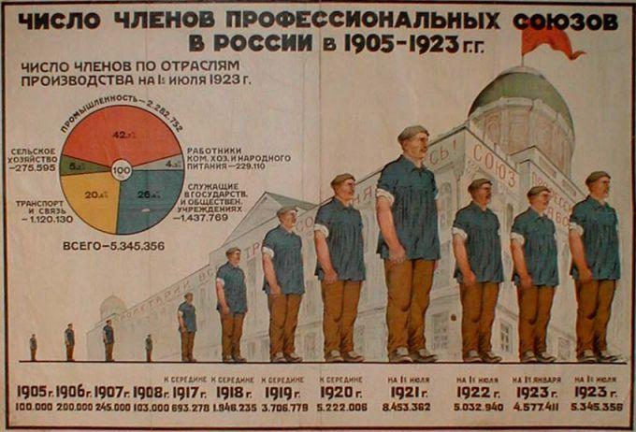

Всероссийские конференции профсоюзов
Первой Всероссийской конференцией профсоюзов — 6 октября 1905 года было образовано Московское бюро уполномоченных, или Центральное бюро профессиональных союзов (ЦБПС) и, по существу, положившая начало организационному становлению и развитию профсоюзного движения в России. Вторая Всероссийская конференция профсоюзов прошла нелегально в Петербурге с 24 по 28 февраля 1906 года.
В период между двумя буржуазно-демократическими революциями (1907 — 1917 гг.) многим профорганизациям приходилось действовать в нелегальных условиях, почти все межсоюзные органы, координирующие деятельность профессиональных союзов, были разгромлены. Победа февральской революции создала благоприятные условия для легальной деятельности профсоюзов России. После свержения самодержавия в их развитии и борьбе начался новый этап.
В июне 1917 г. состоялась третья Всероссийская конференция профсоюзов, которая сыграла важную роль в организационном оформлении профсоюзного движения страны. Конференция избрала временный Всероссийский центральный совет профессиональных союзов (ВЦСПС).
После Октября 1917 г. в программных документах профсоюзов говорится и о новых функциях этих организаций, о необходимости заботы о росте производительности труда, повышении эффективности экономики, подчеркивается, что забота о производстве — это и есть забота о человека, о его благосостоянии. Новые российские профсоюзы наряду с традиционными функциями защиты повседневных интересов трудящихся, связанных с улучшением условий труда, быта и отдыха, берут на себя обязанность организации трудового соревнования, вовлечения рабочих и служащих в управление производством, воспитательной работы в трудовых коллективах.

Первый Всероссийский съезд профсоюзов
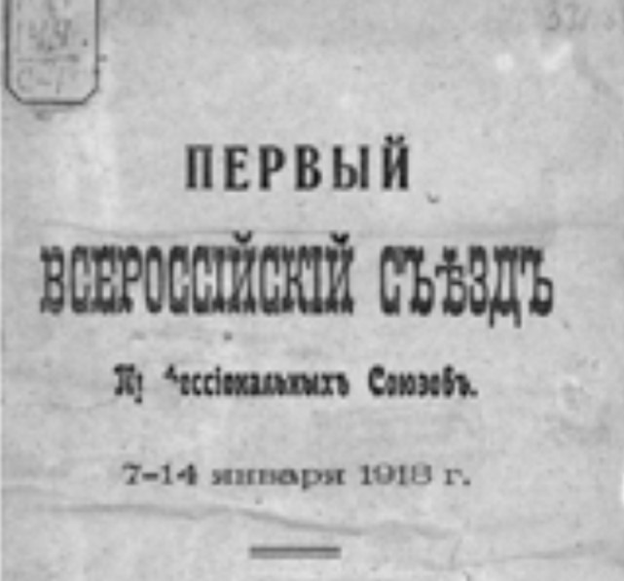I Всероссийский съезд профсоюзов состоялся в январе 1918 года. Основная борьба развернулась вокруг вопроса «о задачах профессионального движения», большинством голосов была принята резолюция большевиков, которая радикально меняла судьбу профсоюзов — был взят курс на их участие в государственном и хозяйственном строительстве. 16 января 1919 г. в Москве состоялся II Всероссийский съезд профсоюзов, обсудивший задачи профсоюзов. Он подтвердил решение I Всероссийского съезда профсоюзов о неизбежности курса на огосударствление профсоюзов, их активное участие в работе советской власти.
Решения I и II Всероссийских съездов профсоюзов легли в основу деятельности советских профсоюзов на многие десятилетия и послужили причиной постепенной утраты их главной функции — защиты социально-экономических интересов работников наемного труда. Демократические формы и методы работы профсоюзов уступили место администрированию и командованию (замена выборов назначением, переход от добровольного членства к принудительному и т.д.). На исходе 30-х годов обстановка в жизни страны складывалась неоднозначно. Профсоюзы росли, развивались, обретали новые функции. Несмотря на это, в мае 1935 г. И.В. Сталин заявил о своеобразном кризисе профсоюзов. Одним из решений VI пленума ВЦСПС (1937 г.) стало упразднение советов профсоюзов, которые были восстановлены лишь через 13 лет.

История вносит коррективы в формы и методы работы профсоюзов
Великая Отечественная война (1941 — 1945 гг.) решительным образом изменила формы и методы работы профсоюзных организаций, которые стремились развивать инициативу и активность рабочих и служащих по производству вооружений и всего необходимого для фронта. В послевоенное время главной задачей профсоюзов стала борьба за выполнение и перевыполнение плана восстановления и развития народного хозяйства, развитие трудовой активности трудящихся, улучшение их благосостояния.
Тридцатилетний период (1956 — 1985 гг.) развития профсоюзов не поддается однозначной оценке: их судьба неоднократно преломлялась вслед за теми историческими изгибами, которые претерпевало советское (российское) общество.
Исторические факты свидетельствуют, что во времена хрущевской оттепели (1956-1964 гг.), а также в последующий период, связанный с попытками на основе решений мартовского и сентябрьского (1965 г.) пленумов ЦК КПСС, XXIII съезда партии (1966 г.) провести хозяйственную реформу, создались более благоприятные условия для повышения значения и роли профсоюзов в обществе.
Именно к 50 — 70-м годам относится появление целого ряда правовых актов, развивавших и усиливавших права и полномочия профсоюзов на предприятиях и в экономике. Это, например, «Положение о правах фабричного, заводского, местного комитета профессионального союза» (1958 г.), которое в 1971 г. было обновлено на основе Указа Президиума Верховного Совета СССР. В 1970 г. были приняты «Основы законодательства Союза ССР и союзных республик о труде» — вторая «конституция для профсоюзов». Большое значение для профсоюзов имели такие правовые акты, как «Положение о социалистическом государственном предприятии» (1965 г.), «Положение о порядке рассмотрения трудовых споров» (1974 г.), «Положение о товарищеских судах» (1977 г.) и некоторые другие.
В целом роль профсоюзов была весьма заметной в обществе и в последующие годы, хотя реальный их вклад в разрешение социально-экономических проблем был разновелик конкретно на каждом историческом этапе.
К середине 80-х годов профсоюзы СССР имели разветвленную и устойчивую структуру, органично встроенную в политическую систему общества.
Как уже отмечалось, начиная с 30-х годов в ведение советских профсоюзов, постепенно перешли многие государственные функции: управление бюджетом социального страхования, контроль над охраной труда и состоянием техники безопасности на производстве, распределением жилья, хозяйственной деятельностью администрации и так далее.
Участие в решении производственных задач, таких, как организация социалистического соревнования и экономической учебы, забота об ускорении научно-технического прогресса, способствовали сращиванию усилий профсоюзов с действиями органов государственного управления и администрацией предприятий.
Застойные, негативные явления, которые накапливались в стране в 70-е и 80-е годы, не могли не отразиться и на деятельности профсоюзов. В результате, вместо опоры на массы, профессиональные организации обрастали бюрократическим аппаратом. Численность аппарата советов профсоюзов с 1970 г. увеличилась, по официальным данным, почти в 2,5 раза.
Структура профсоюзов стала напоминать хозяйственное министерство, с его разветвленной вертикальной структурой, приказной системой, отчетностью. Мощный штатный аппарат стал сковывать инициативу широкого профсоюзного актива, первичных профсоюзных организаций. И, хотя деятельность профсоюзов во многом активизировалась, она уже не отвечала новым условиям.

Профсоюзы России: процессы реформирования в современных условиях
Процессы реформирования, радикального обновления профсоюзов с наибольшей наглядностью проявились в сфере их организационного строения и деятельности. В общем процессе перемен можно выделить три основных этапа:
1. Поиск путей перестройки профессиональных союзов, новых форм их организационного строения и деятельности пока еще в рамках и на основе выработанных в предшествующий советский период традиционных принципов и норм (вторая половина 1985 — 1990 гг.). К 1985 году российские профсоюзы не имели своих руководящих органов и развивались в рамках общесоюзной моноструктуры, именуемой «профсоюзы СССР». В своей деятельности они руководствовались единым «Уставом профессиональных союзов СССР», принятом в 1963 году. Новый Устав, принятый в 1987 году, стал основой для их функционирования вплоть до марта 1990 г., когда стали создаваться самостоятельные республиканские профцентры.
При оценке деятельности профсоюзов страны в 1985-1995 годах правомерен вывод: это был сложный во всех отношениях переломный период. Он воплотился в возрождении российского профсоюзного движения, в инициативной деятельности профсоюзных организаций по защите интересов работников в условиях политических и экономических реформ. Это были годы мучительной ломки всех профсоюзных структур, поиска профсоюзами форм и методов деятельности, адекватных требованиям нового времени.
2. Воссоздание российских руководящих профсоюзных органов и структур, обретение российскими профсоюзами организационной самостоятельности (1990 — 1992 гг.).
В первой половине 90-х годов начала создаваться и правовая основа социального партнерства в России, был принят ряд нормативно-правовых актов; среди них Указы Президента РФ от 26.10.1991 г. № 162 «Об обеспечении прав профессиональных союзов в переходный период к рыночной экономике» и от 15.11.1991 г. № 212 «О социальном партнерстве и разрешении трудовых споров (конфликтов)», Закон РФ от 11.03.1992 г. «О коллективных договорах и соглашениях», Указ Президента РФ от 24.07.1992 г. «О создании Российской трехсторонней комиссии по регулированию социально-трудовых отношений» В 1990 г. был принят Закон СССР «О профессиональных союзах, правах и гарантиях их деятельности» — первый в истории страны государственный закон о профсоюзах, оказавший им серьезную правовую поддержку в защите социально-экономических и трудовых прав трудящихся в условиях последующих рыночных реформ.
3. Становление и развитие новых организационных принципов строения и деятельности российских профсоюзов, вытекающих из особенностей их работы в условиях рыночной экономики (1992 — 1995 гг.).
Важнейшей страницей в летописи профсоюзного движения России в постсоветский период стало проведение Учредительного съезда профсоюзов РСФСР в 1990 году, провозгласившего создание Федерации независимых профсоюзов России (ФНПР), которая впервые в стране приняла Декларацию о правах трудящихся и программу реформирования трудового законодательства, организовала разработку изменений и дополнений в Кодекс законов о труде, законопроектов в области социальной политики, а также концепцию будущего Трудового кодекса.
Именно профсоюзы, имея многолетний положительный опыт квалифицированного участия в управлении социально-экономическими процессами на уровне предприятий, регионов, отраслей и всей страны первыми выступили с предложениями о развитии социального партнерства, высказались за то, чтобы оно реально воплощалось в практике общественной жизни России, регулирования социально-трудовых отношений в новых условиях.
Развитие России в последние полтора десятилетия вызвало кардинальные изменения всех сторон жизни страны и общества, в том числе в экономике, в трудовых отношениях и социальной сфере. Новые жизненные реалии внесли коренные перемены в деятельность профсоюзов России, потребовали от них переосмысления и пересмотра идеологии, целей, задач и функций, форм и методов работы, их адаптации к давно забытым последними поколениями россиян жестким условиям рыночного капиталистического хозяйствования. Повышение деятельности профсоюзов и их структур по защите социально-экономических интересов своих членов напрямую зависит от решения вопросов организационного, финансового и кадрового укрепления как Федерации, так и всех членских организаций.
Основной внутренней проблемой обеспечения эффективности деятельности профсоюзов России в новых условиях является организационно-уставное несоответствие их структур потребностям времени. Четкое понимание профсоюзным активом основных направлений деятельности в рыночных условиях, обучение технологиям их реализации, проведение организационного укрепления профсоюзов — требования сегодняшнего дня.
Требования профсоюзного движения (сегодня общая численность составляет более 20 миллионов человек) к власти и работодателям за 100 лет существования в России практически не изменились. Напомним, что 100 лет назад главными требованиями были введение 8-часового рабочего дня, отмена штрафов на производстве и повышение зарплаты. Однако и сейчас работодатели зачастую нарушают право трудящихся на восьмичасовой рабочий день, повышение зарплаты также остается одной из главных задач.

Правовое положение профсоюзов России
Правовое положение профессиональных союзов в Российской Федерации сегодня определяется Конституцией, Трудовым Кодексом, другими законами (например, о коллективных договорах), соглашениями о занятости населения.
- Профессиональным союзам предоставлены права в решении конкретных вопросов труда, его оплаты и т. д.
- Профессиональные союзы могут создавать территориальные и отраслевые объединения, а также вступать в них.
- Профессиональные союзы действуют в соответствии с принимаемыми ими уставами.
Запрещается всякое вмешательство, способное ограничить права профессиональных союзов или воспрепятствовать осуществлению их прав, предусмотренных законом. В условиях перехода к рыночной экономике профессиональные союзы из организаций, которые были составной частью тоталитарной системы, трансформируются в самостоятельные общественные структуры. Новые профессиональные союзы создаются чаще всего по профессиональному признаку.

